
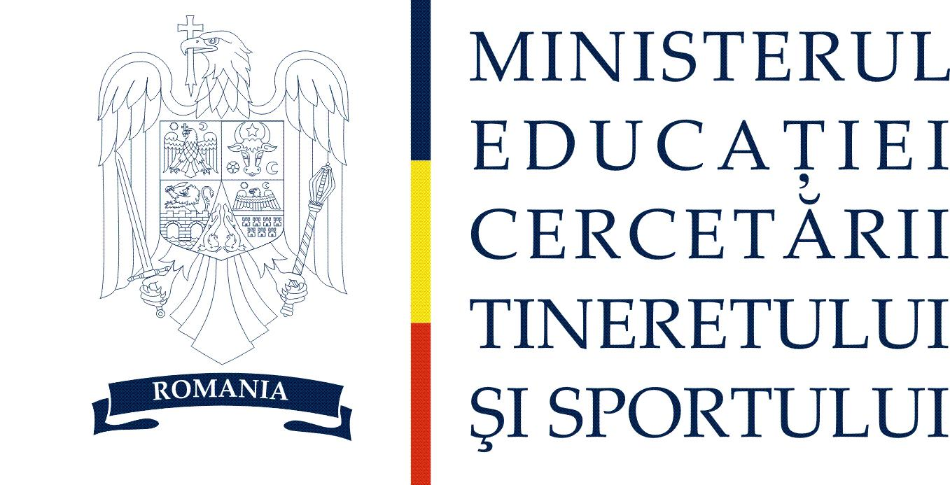

Nr. 9700 din 28.09.2012

Către,

Şcolile/colegiile din judeţul Bacău
În atenţia directorilor şi consilierilor educativi

Concurs naţional ORAŞUL DE LAPTE

Tetra Pak împreună cu MECTS şi FAO a lansat concursul naţional ORAŞUL DE LAPTE în perioada 1 octombrie – 18 noiembrie 2012.
Concursul se adresează claselor I-VIII, elevii fiind motivaţi să dezvolte un comportament responsabil faţă de mediul înconjurător prin reciclarea cutiilor de lapte şcolar.
Consilierii educativi să promoveze în rândul cadrelor didactice acest concurs, consultând regulamentul de înscriere şi site-ul www.laptescolar.ro

INSPECTOR ŞCOLAR GENERAL, INSPECTOR ŞCOLAR EDUCAŢIE
PROF. THEODORA ŞOTCAN PERMANENTĂ
ŞI MENTORAT,
PROF. CAMELIA RÂNCU

